Утверждаю:
директор МАОУ «Викуловская СОШ №1»
__________________________А.А.Лотов
приказ №_______ от 30.01.2014г.

ПОЛОЖЕНИЕ
о конкурсе рисунков
«Мир сказок
А.С.Пушкина»
(в рамках сетевого взаимодействия)

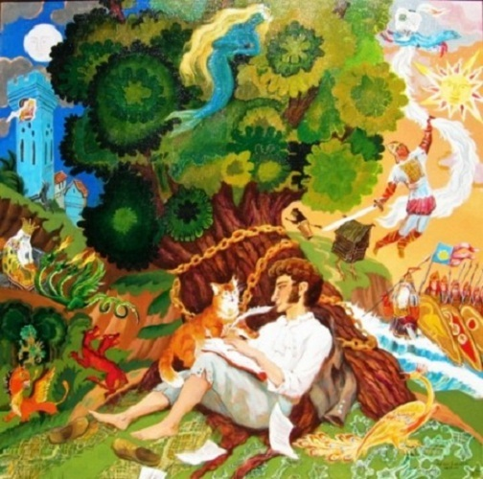

Конкурс рисунков для учащихся 1-6 классов проводится в рамках проведения года культуры в России.
Цели и задачи конкурса:
- Выявление и поддержка одаренных детей в области изобразительного искусства;
- Воспитание чувства любви и уважения к творчеству А.С.Пушкина;
- Развитие интереса к чтению русских сказок.
Условия проведения:
К участию в конкурсе приглашаются учащиеся образовательных учреждений сети МАОУ «Викуловская СОШ №1».
Каждое образовательное учреждение может представить работы по трем возрастным группам:
1 группа- учащиеся 1-2 классов;
2 группа- учащиеся 3-4 классов;
3 группа- учащиеся 5-6 классов.
Количество работ не ограничивается. Работы могут быть выполнены в любой технике. Формат работы должен быть не менее листа А-4.
Конкурсные работы должны быть оформлены в паспарту и снабжены этикетками, на которых следует указать:
1. Название работы;
2.Фамилия, имя и возраст автора;
3.Название образовательного учреждения;
4. ФИО учителя - ИЗО.
Сроки проведения конкурса:
Конкурсные работы принимаются с 3 февраля по 18 февраля 2014года
в кабинете завучей МАОУ «Викуловская СОШ №1» (Красиковой Л.А.)
Подведение итогов:
Подведение итогов конкурса будет проводиться по трем возрастным категориям:
1 группа- учащиеся 1-2 классов;
2 группа- учащиеся 3-4 классов;
3 группа- учащиеся 5-6 классов.
Критерии оценивания:
-соответствие теме конкурса;
-самостоятельность выполнения;
-аккуратность выполнения (качество);
-красочность;
-содержательность;
-оригинальность исполнения.

Победители конкурса награждаются почетными грамотами.

Зам. директора по ВР - Л.А. Красикова, рабочий телефон: 2-46-06.

